В субботу 3 апреля учащиеся гимназии-колледжа посетили обзорную экскурсию по авиатехнике. Ребята узнали историю трех аэродромов Щучинского района и их участие в Великой Отечественной войне. Школьникам также были представлены видеоролики о полётах малой авиации над Щучинщиной, материалы по истории аэродрома, литература об участии авиации трёх аэродромов в Великой Отечественной войне. Ребятам была предоставлена возможность побывать в кабине пилота, сделать снимки на память, представить себя лётчиком-испытателем и задуматься о выборе будущей профессии.

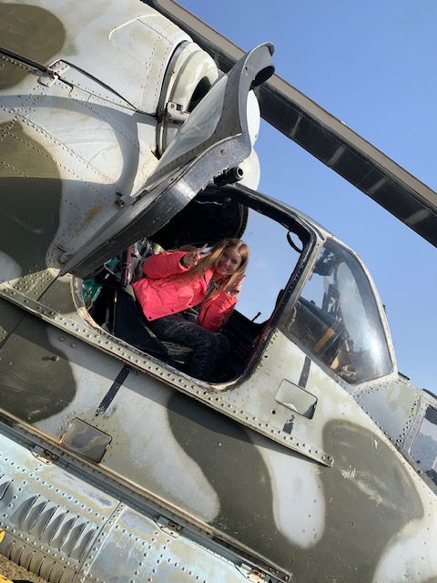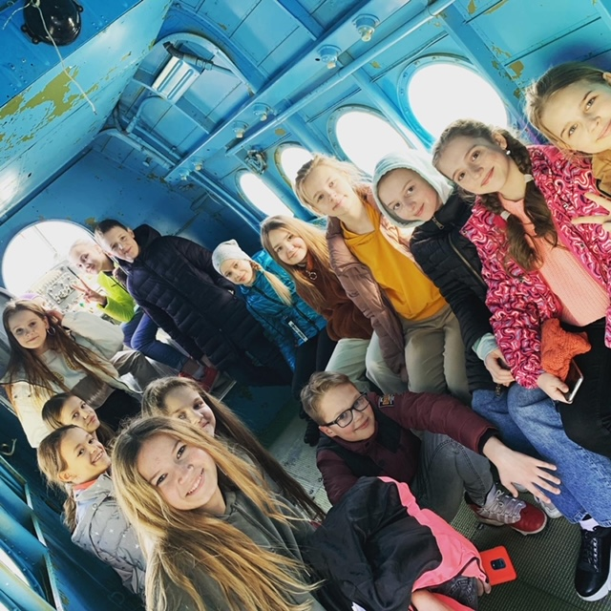

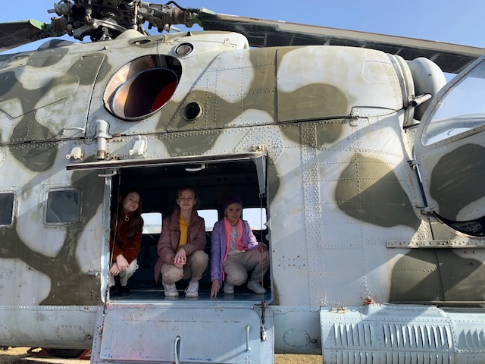

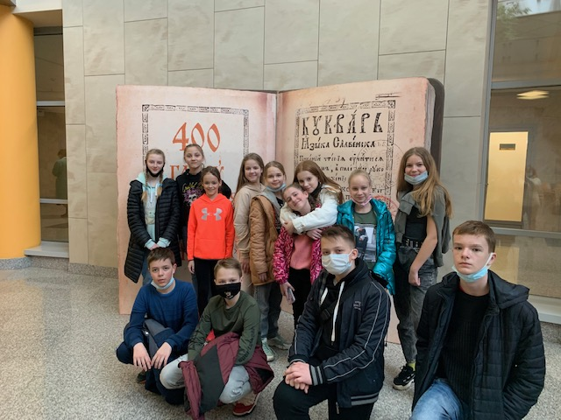Национальная библиотека Беларуси – это 23-этажное сооружение, ставшее главным книгохранилищем и интеллектуальным символом страны. И в этом футуристическом здании, напоминающем формой драгоценный камень, ребятам очень хотелось побывать. 3 апреля мечта осуществилась.   
  
Стеклянные полы и потолки, разнообразие флоры, огромные стеллажи с книгами, современные компьютерные залы, картины, выполненные в различной технике, приковали к себе внимание молодых людей.  
  
В самом начале экскурсию встретил зубр, тело которого было покрыто буквами алфавита. Прогуливаясь по главному холлу, ребята слушали историю «драгоценного камня», узнали много интересных фактов. После путешествия по истории ребята поднялись на несколько этажей выше и прошлись по многометровой площадке с современными компьютерами и большим количеством стеллажей, что были полностью заполнены книгами. Книгохранилище расположилось на десяти этажах, а это 10 млн. носителей информации – книги, рукописи, журналы, газеты и др.  
  
 Путешествие по белорусской достопримечательности завершилось на обзорной площадке, с которой можно взглянуть на Минск с 73-метровой высоты. Это незабываемые и одновременно потрясающие чувства!

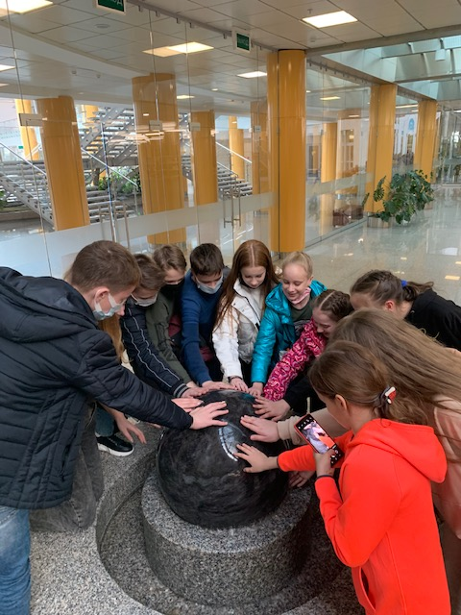

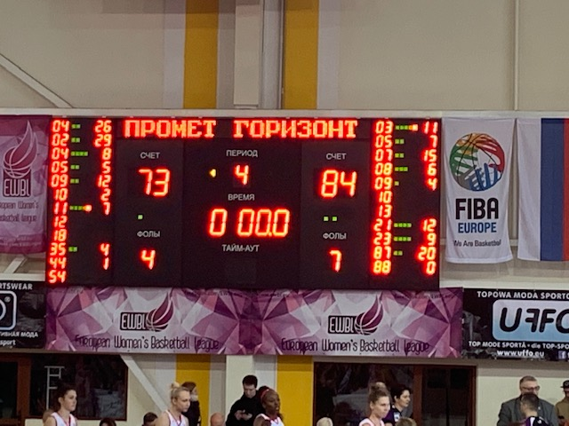

"Финал четырех" Европейской женской баскетбольной лиги (EWBL) проходил в Молодечно. Единственный представитель Беларуси минский "Горизонт" 3 апреля сыграл в полуфинале с украинским клубом "Прометей" из города Каменское. Во втором полуфинальном поединке латвийский ТТТ из Риги будет соперничать с российским клубом "Ника" из Сыктывкара. Победители полуфинальных игр 4 апреля встретятся в матче за главный приз, а проигравшие поспорят за бронзу. Среди болельщиков были педагоги и учащиеся нашего учреждения. Игра была очень захватывающей, все получили массу положительных эмоций.

